Тема: «Значення якості питної води для збереження здоров’я людини. Раціональне харчування – основа нормального обміну речовин.»

Мета. Освітня: сформувати поняття про засади раціонального харчування, значення якості питної води для збереження здоров’я людини.
Навчальна: з'ясувати наслідки надмірного або недостатнього вживання білків, жирів та вуглеводів; проаналізувати свій добовий раціон і його відповідність критеріям раціонального харчування; навчити робити розрахунки власного основного обміну для складання збалансованого раціону. Засвоїти інформацію про значення води для організму людини, вплив на здоров'я незбалансованого харчування; проаналізувати харчову та енергетичну цінність продуктів харчування щоденного вжитку.
Розвивальна: розвивати вміння логічно мислити, аналізувати та порівнювати вплив різних видів забруднень води на здоров'я людини; виробити правильну стратегію харчування у різних умовах фізичного та емоційного навантаження
Виховна: виховувати розуміння значення вивчення процесів обміну для формування навичок здорового способу життя. Виховувати прагнення до здорового способу життя; розуміння процесів анаболізму та шляхів його регуляції для формування стратегії харчування
Тип заняття: комбіноване.
Методи і прийоми навчання:розповідь з елементами бесіди, використання інтерактивних прийомів: «Робота парами», «Взаємоперевірка», «Ланцюжок», «Мікрофон», «Аналіз навчальних ситуацій», «Гонування», «Мозковий штурм», «Тести», «Незакінчене речення».
Обладнання і матеріали: таблиці, що ілюструють вміст різних домішок у воді, таблиці вмісту білків, жирів та вуглеводів у продуктах харчування, слайди презентації, відео.
Базові поняття ї терміни: хімічне забруднення, біологічне забруднення, раціональне харчування, авітаміноз, гіповітаміноз, гіпервітаміноз, ожиріння, цукровий діабет, енергетична цінність, калорійність, добовий раціон, харчовий раціон, режим харчування, умови харчування.
Ключові компетентності: спілкування Державною мовою; наукове розуміння природи; уміння аналізувати, формулювати висновки; знання та розуміння фундаментальних принципів біологі, збереження власного здоров'я.

Хід заняття
І. Організаційна частина заняття. Перевірка присутності студентів на занятті, налаштування на роботу
ІІ. Перевірка домашнього завдання

Питання для бесіди з використанням інтерактивного прийому «Ланцюжок»

- Що таке біоелементози?
- Наведіть приклади хвороб, пов'язаних з надлишком або нестачею біоелементів.
- Що таке біонеорганічні речовини?
- Наведіть приклади порушень обміну біонеорганічних речовин.
- Які хвороби пов’язані з порушенням вмісту хімічних елементів в організмі людини?
- Які хвороби людини пов’язані з нестачею або надлишком неорганічних сполук?
- Яке значення якості питної води для підтримання здоров’я людини?
- На конкретних прикладах обґрунтуйе зв'язок між кількістю елементів або речовин і порушеннями метаболізму.
- Які хімічні елементи трапляються в навколишньому середовищі частіше за все?
- Яку роль відіграє кисень у живих організмах?
- Чи є організми, які можуть існувати в безкисневому середовищі?
- Чи може кисень бути шкідливим для живого організму?
- Які аніони мають найбільше значення для організму?
- Які катіони мають найбільше значення для клітини?

Використання інтерактивного методу «Аналіз навчальних ситуацій»
Задача 1.
Вміст сульфуру в організмі людини становить 0,25 % від маси тіла. Яка маса сульфуру входить до складу організму людини масою 50 кг?

Задача 2.
Вміст калію в організмі людини становить 0,25 % від маси тіла. Яка маса сульфуру входить до складу організму людини масою 70 кг?

Задача 3. Упродовж багатьох століть історики вивчають причини занепаду Римської імперії. Зрозуміло, що не має простої й однозначної відповіді на те, що трапилося з могутньою в минулому цивілізацією. Однак є гіпотези, що отруєння сполуками Плюмбуму відіграло далеко не останню роль у занепаді Риму. Що таке сатурнізм? Як відбувалось отруєння сполуками Плюмбуму в стародавніх римлян?
Використання методу « Мозковий штурм»,«Мікрофон» у поєднанні із «Ланцюжком»
Студенти пояснюють, як вони розуміють вислів:
« Кисень- вісь навколо якої обертається вся земна хімія».
Й. Берцеліус.

Завдання.Застосуйте знання і вкажіть причини вказаних порушень.
Заповніть таблицю та обґрунтуйте зв’язок між кількістю елементів чи речовин, що надходять в організм, та порушеннями метаболізму.

Порушення | Група хвороб | Причина
Ендемічний зоб
Флюороз
Хвороба Мінамату
Аргіроз
Остеохондроз
Подагра
Сечокам'яна хвороба
Остеопороз
Залізодефіцитна анемі

Висновок:

Використання інтерактивного методу «Робота парами» та «Взаємоперевірка»
Студенти виконують завдання по варіантам на картках.
Картка
Варіант 1
Виконання тестових завдань
Вибрати одну правильну відповідь.
1. Органогенним елементом є:
А Алюміній В Ферум
Б Фосфор Г Нітроген
2. Ультрамікроелементом є:
А Zn В Au
Б B Г Cu
3. Мікроелементом є:
А Au В Se
Б Zn Г Be
4. Який атом входить до складу молекули гемоглобіну?
А Купрум В Калій
Б Кальцій Г Ферум
7
Тести на встановлення відповідності
Установити відповідність між хімічними елементами (йонами) та їхнім біологічним значенням.
Хімічний елемент (йон) | Значення
1 K⁺  2 Ca²⁺  3 S  4 I | А входить до складу гормонів щитоподібної залози  Б зумовлює проведення нервових імпульсів; активізує ферменти білкового синтезу  В входить до складу гемоглобіну, міоглобіну, кришталика та рогівки ока  Г входить до складу білків та інших біомолекул  Д входить до складу кісток і черепашок, бере участь у регуляції метаболічних процесів, скорочень м’язів, діяльності серця людини
Відповідь: 1 — Б, 2 — Д, 3 — Г, 4 — А.
Варіант 2
Картка
Виконання тестових завдань
Вибрати одну правильну відповідь
1.Органогенним елементом є:
А Гідроген В Сульфур
Б Натрій Г Магній
2. Макроелементом є:
А Хлор В Бром
Б Цезій Г Флуор
3. Хімічний елемент, який входить до складу вітаміну В₁₂:
А Ферум В Йод
Б Кобальт Г Манган
4. . Який елемент входить до складу гормонів щитоподібної залози?
А Купрум В Йод
Б Бор Г Флуор

Тести на встановлення відповідності
Установити відповідність між хімічними елементами (йонами) та їхнім біологічним значенням.
Хімічний елемент (йон) | Значення
1 Р  2 Cu²⁺  3 Na⁺  4 F⁻ | А забезпечує проведення нервових імпульсів, підтримує осмотичний тиск у клітині, стимулює синтез гормонів  Б входить до складу гормонів щитоподібної залози  В входить до складу деяких ферментів, які беруть участь у реакціях окиснення, а також дихальних пігментів деяких безхребетних тварин  Г входить до складу емалі зубів  Д входить до складу нуклеїнових кислот, АТФ, ферментів, кісткової тканини й емалі зубів
Відповіді: 1 — Д, 2 — В, 3 — А, 4 — Г.

Використання інтерактивного методу: «Незакінчене речення»
- Біогенні елементи або макронутрієнти є складові структури……..(живого організму).
- До біогенних елементи кисень належить………(нітроген, оксиген, гідроген, карбон).
- До макроелементів належить……( кальцій, калій, магній, натрій, сірка, фосфор).
- До мікроелементів належать…………..( залізо, цинк, йод, селен, мідь, молібден, хром, марганець, кремній, кобальт, фтор, ванадій, срібло, бор).
- Мікроелементи беруть участь у ………………….(всіх процесах життєдіяльності і є каталізаторами біохімічних реакцій).
- Мікроелементи містяться в організмі в дозах …………….(менше 0,001% маси тіла).
- Мінеральні речовини входять до складу………(структурних елементів усіх клітин і тканин і беруть участь в усіх біохімічних процесах, які відбуваються в організмі).
- Видалення зайвих солей відбувається ……………………………….(із сечею і потом).
- Біоелементи надходять у біосистеми з повітря, води, ґрунту, а до живих організмів …………………….(ще й з їжею)
- Кальцій є основним елементом ………………………(кісткової тканини).
- Кальцій потрібнийо для підтримання …………..(йонного балансу організму, відповідає за активацію деяких ферментів).
- Велика кількість кальцію знаходиться ……………….(в молочних продуктах, тому щодня в меню необхідно включати молоко, сири, кефір, ряжанку).
- Фосфор бере участь в……………………(енергетичних реакціях, є структурним елементом кісткової тканини, нуклеїнових кислот).
- Риба, м'ясо, квасоля, горох, хліб, вівсяна, ячна крупа……( багаті на фосфор).
- Магній відповідає за процеси……………… (обміну вуглеводів, енергії, підтримує роботу нервової системи).
- Магній знаходиться в……………………………..(в таких продуктах, як сир, горіхи, ячна крупа, овочі, горох, квасоля).
- Натрій відіграє велику роль у ……………….(підтримці буферного балансу, кров'яного тиску, роботи м'язів і нервової системи та активації ферментів).
- Головними джерелами натрію ………………………(хліб і поварена сіль).
- Калій внутрішньоклітинний елемент, що підтримує………..(водно-сольовий баланс організму, відповідає за скорочення серцевих м'язів, сприяє підтримці нормального кров'яного тиску).
- На калій багаті такі продукти………(чорнослив, полуниця, персики, морква, картопля, яблука, виноград).
- Хлор важливий для……………………(синтезу шлункового соку, плазми крові, він активує ряд ферментів).
- Хлор надходить в людський організм ………..(головним чином з хліба і солі).
- Сірка є структурним елементом…………(білків, вітамінів і гормонів).
- Продукти тваринного походження збагачені на………………………. (сірку).
- Залізо входить до складу…………….(більшості ферментів і гемоглобіну, це білок, який забезпечує перенесення кисню до всіх органів і тканин організму).
- Залізо необхідно для……….(формування еритроцитів і регулює кровообіг).
- На залізо багаті………………………………..(яловича і свиняча печінка, нирки, серце, зелень, горіхи, гречана, вівсяна і перлова крупи).
- Цинк стимулює процеси……………..( скорочення м'язів, кровообіг, відповідає за нормальне функціонування вилочкової залози).
Від цинку безпосередньо залежить краса і здоров'я……(шкіри, нігтів і волосся).
- Морепродукти, гриби, смородина, малина, висівки містять ……(цинк).
- Йод є найважливішим елементом для…………………(щитовидної залози).
- Йодзабезпечує нормальну роботу………(м'язової, нервової, імунної систем організму).
- На йод багаті………………(морепродукти, чорноплідна горобина, фейхоа, квасоля в стручках, помідори, суниця).
- Хром активує процеси……………..(пов'язані з передачею спадкової інформації, бере участь в обміні речовин, запобігає розвитку цукрового діабету).
- Хром входить до складу……………...(телячої печінки, яєць, паростків пшениці, кукурудзяної олія).
- Кремній відповідає за роботу…………….(лейкоцитів, еластичність тканин, сприяє зміцненню судин і шкірного покриву).
- Кремній бере участь у підтримці ……….(імунітету і знижує можливість зараження різними інфекціями).
- Кремній міститься в ……………(капусті, моркві, м'ясі, морських водоростях).
- Мідь бере участь у процесах …………..(кровообігу і дихання).
- При її нестачі міді розвивається ………….(атрофія серцевих м'язів).
- Мідь знаходиться в таких продуктах……(грейпфрут, м'ясо, сир, агрус, пивні дріжджі).

Використання інтерактивного методу «Гронування»
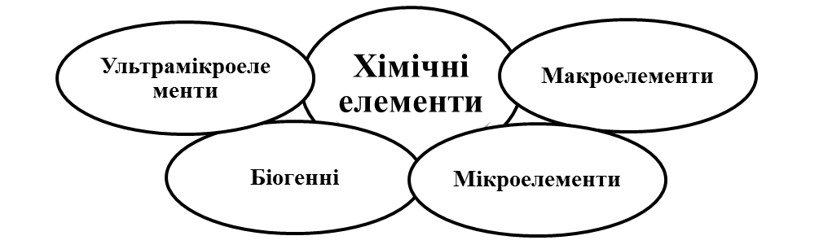

ІІІ. Повідомлення теми, мети та завдань заняття

План
- Вміст води в організмі й потреба в ній. Функції води.
- Вимоги до чистоти води.Вплив хімічного складу води на здоров'я.
- Забруднення води: хімічне та біологічне.
- Поняття та основні принципи раціонального харчування. Аналіз харчового раціону.
- Хвороби метаболізму виникають унаслідок нераціонального харчування.

ІV. Актуалізація опорних знань, мотивація навчальної діяльності студентів

Використання інтерактивного метода «Ланцюжок».

Студентам пропонується проаналізувати вислів:
«Нехай наша їжа буде ліками, а наші ліки – нашою їжею».
Гіппократ

Питання для бесіди
1. Яка роль води у процесах життєдіяльності організму людини? Який вміст води в тканинах організмі людини?
2. За яких умов, на вашу думку, питна вода є якісною і не завдає
шкоди здоров’ю?
3. Які захворювання, що вам відомі, можуть бути пов’язані з неправильним харчуванням? Обґрунтуйте відповідь.

V. Формування нових знань (виклад нового теоретичного матеріалу)

1. Вміст води в організмі й потреба в ній.
Тіло дорослої людини складається з води приблизно на 60- 65 %, з віком її вміст зменшується (у зародка — 97 %, у новонародженого — 77 %, у 50-річному віці — 60 %, у старої людини — 50 %). Вода — універсальний розчинник, середовище всіх біохімічних і фізіологічних реакцій в організмі. Основна маса води (70 %) зосереджена всередині клітин, а 30% — цепозаклітинна вода. Вона розподілена в організмі нерівномірно: менша кількість (близько 7 %) — це кров і лімфа, більша — омиває клітини. У різних органах і тканинах вміст води неоднаковий: скелет містить 20 %,. м’язова тканина — 76 %, сполучна тканина — 80%, плазма крові — 92 %, скловидне тіло ока —99% води.
Вода є розчинником різних речовин. Травлення, всмоктування, засвоєння і виділення відбуваються у водному середовищі. Без їжі, але з водою людина здатна жити близько 2 місяців, без води — лише 7-9 днів. Втрата 1-5 % води призводить до спраги, нездужання, втрати апетиту, сонливості, втрата 6-8 % — до суттєвого порушення обміну речовин, втрата 10 % — до незворотних патологічних змін в організмі, 21 %—до смерті.
Добова потреба людинй у воді становить у середньому 2,5-3 л. Вода в організм надходить з питтям і їжею. З питною водою надходить багато солей, у тому числі макро- і мікроелементи: Кальцій, Магній, Натрій, Калій, Йод, Флуор та ін. Частина води утворюється всамому організмі внаслідок окиснення харчових продуктів.
Так, уразі повного окиснення 100 г жирів утворюється 107 г води,100г вуглеводів - 55,5 г, 100 г білків — 41 г води. Це так звана ендогенна вода. Крім цього у шлунок людини протягом доби надходить ще 6-7 л води: 3 л слини, 3 л шлункового та кишкового соку і близько 0,5 л жовчі.
Іншим значенням води є гігієнічне. Воно полягає у використанні води для підтримки чистоти тіла, приготування їжі й миття посуду, прання білизни, прибирання житла і громадських приміщень, видалення нечистот через каналізаційну мережу, а також поливу вулиць і зелених насаджень.

Функції води
1) Вода є універсальним розчинником для багатьох речовин.
2) Вода має високу питому теплоємність, що забезпечує підтримку теплового балансу організму при перепадах температури.
3) Вода відрізняється високою теплопровідністю.
4) Вода характеризується високою теплотою пароутворення, тобто здатністю молекул відносити з собою значну кількість тепла при одночасному охолодженні організму.
5) Для води характерний винятково високий поверхневий натяг, що важливо для адсорбційних процесів, для пересування розчинів по тканинах (кровообіг, висхідний і спадний струми в рослинах). Багатьом дрібним організмам поверхневий натяг дає змогу утримуватися на воді або ковзати по її поверхні.
6) Вода забезпечує пересування речовин у клітині і організмі, поглинання речовин і виведення продуктів метаболізму.
7) У рослин вода визначає тургор клітин, а у деяких тварин виконує опорні функції.
8) Вода - складова частина змащувальних рідин (синовіальної - в суглобах хребетних, плевральної - в плевральній порожнини, перикардіальної - в навколосерцевої сумці) і слизу (полегшують пересування речовин по кишечнику, створюють вологе середовище на слизових оболонках дихальних шляхів). Вона входить доскладу слини, жовчі, сліз, сперми та інше.

Водний баланс організму людини складає вода, що надходить та виводиться з організму.
2. Вимоги до чистоти води. Вплив хімічного складу води на здоров'я
Вода, яку ми споживаємо, має бути неодмінно чистою. Захворювання, що поширюються через забруднену воду, можуть погіршити здоров’я, призвести до інвалідності або навіть смерті.
Якість, питної води також залежить від наявності в ній домішок. Основними показниками якості питної води є:
- органолептичні показники (присмак, запах, колір, мутність);
- токсикологічні показники (наявність сполук Алюмінію, Плюмбуму, Арсену, фенолів, пестицидів);
- показники, що впливають на органолептичні властивості води (рН, йони Мангану; загальна твердість води, нафтопродукти, сполуки Феруму, Магнію, нітрати, сульфіди, перманганат на окиснюваність);
- хімічні речовини, що утворюються під час обробки воді; (залишковий хлор, хлороформ та ін.).

Вода, що використовується для пиття і господарсько-побутових цілей, повинна відповідати певним гігієнічним вимогам, викладеним у Державних санітарних правилах і нормах (ДСанПіН) України 1996 року «Вода питна. Гігієнічні вимоги до якості води централізованого господарсько-питного водопостачання».
Хімічний склад води може впливати на виникнення і перебіг ряду захворювань, викликаних надходженням в організм людини хімічних елементів. З водою в організм надходять такі мікроелементи: Флуор, Йод, Купрум, Цинк, Селен, Нікол та ін., що мають велике значення в обміні речовин. Вони вприроді розподіленінерівномірно. Люди можуть одержувати їх з їжею і водою в недостатній або надлишковій кількості.
За вживання води зі збільшеним вмістом нітратів (солей нітратної кислоти) розвивається токсичний ціаноз (метгемоглобінемія). Найчастіше Токсичним ціанозом хворіють діти, яким молочні суміші готують на воді, де вміст нітратів перевищує 45 мг/л. Нітрати в травному каналі дітей з допомогою мікрофлори відновлюються до нітритів, які, всмоктуючись у кров і сполучаючись із гемоглобіном, утворюють метгемоглобін, не здатний переносити кисень. Таким чином, знижується вміст кисню в крові й настає кисневе голодування. Все це проявляється ціанозом слизових оболонок очей, губ і шкіри.

- Забруднення води: хімічне та біологічне
Токсичні речовини, розчинені у воді, є причиною виникнення серцево-судинних захворювань, розладів травлення, злоякісних новоутворень. За даними Всесвітньої організації охорони здоров’я (ВООЗ), до 2 млрд людей мають хронічні захворювання через вживання забрудненої води. Щорічно від цього помирає близько 5 млн людей.
За даними ООН, у світі виробляється до 100 тисяч хімічних сполук, 15 тисяч з яких є потенційно отруйними. До 80 % усіх хімічних сполук, що надходять у зовнішнє середовище, з часом потрапляють у водойми та джерела.
Окрім хімічного, існує біологічне забруднення води. За даними ВООЗ, близько 80% усіх інфекційних хвороб у світі пов’язано з незадовільною якістю питної води та порушеннями санітарно-гігієнічних норм водопостачання. До захворювань, що поширюється водним шляхом, належать холера, бактеріальна дизентерія, черевний тиф, сальмонельози, туляремія, вірусний ентерит, вірусний гепатит А, віруси поліомієліту, різні адено-та ентеровіруси.
Якість питної води має важливе значення для здоров’я людини.
Питна вода може бути багатим джерелом мінералів.
За даними ВООЗ, мінеральні води можуть задовольняти 30–40 % добової потреби в йонах Магнію та значну частину потреби у Кальції, Цинку тощо. Оскільки більшістьвнутрішньої води континентів є прісною, але непридатною для пиття, ВООЗ запровадила міжнародні стандарти якості питної води.
Якісна питна вода, призначена для споживання людиною, повинна бути безпечною в епідемічному та радіаційному відношенні (не містити вірусів, бактерій і радіоактивних речовин), мати хороші органолептичні властивості (смак та колір) та нешкідливий хімічний склад. Якість питної води будь-якого походження має перевірятися санітарно-епідеміологічною службою не рідше одного разу на місяць і не виходити за межі встановлених законом норм. Важливо знати: в Україні показники якості для фасованої води є більш суворими, ніж для водопровідної. Так, максимально допустиме загальне мікробне число для фасованої води складає 20 колоній бактерій/см³ води, у той час як для водопровідної води та води з бюветів — 100 колоній бактерій/см³ води.Концентрація йонів Йоду, Кальцію та Магнію не є обов’язковою для контролю у водопровідній воді. Стандарти відносно багатьох інших йонів і хімічних забрудників є більш високими для фасованої води, менші вимоги до водопровідної води, а більшість стандартів для води з колодязів та джерел взагалі не встановлено. Саме тому місцеві джерела води несуть найвищу загрозу здоров’ю людини. Якщо у вас немає доступу до фасованої води, воду з будь-яких інших джерел абсолютно необхідно кип’ятити! Кип’ятіння води не захистить від хімічних та радіаційних забрудників, але є базовою необхідністю, щоб вбити більшість шкідливих бактерій і мікроорганізмів. Неякісна вода може стати причиною не тільки інфекції травної системи, але й отруєння різними хімічними речовинами.

Правила попередження інфекцій
Основні правила попередження поширення інфекцій водним шляхом є такими:
- купання у спеціально призначених для цього місцях;
- не купатися на ділянках річок, що розташовані нижче тваринницьких ферм та викидів стічних вод;
- з відкритих водойм воду для пиття використовувати тільки після кип’ятіння;
- благоустрій шахтних колодязів (наявність глиняного замка, даху, навісу, відра);
- правильна експлуатація водоочисних споруд;
- лабораторний контроль за джерелами питної води.
На водопровідних станціях застосовується технічна схема очищення води: водозабір, хлорування, флокуляція (осадження зважених домішок на осаді гідроокису Алюмінію), фільтрація.
Способи очищення води:
- фізичні (кип’ятіння, відстоювання, фільтрування, обробка ультрафіолетом);
- хімічні (нейтралізація, процеси окиснення і відновлення — хлорування, фторування, озонування та ін.);
- фізико-хімічні (флотація, сорбція, екстракція, йонний обмін, зворотний осмос, електроліз, іонізація сріблом);
- біологічні (за допомогою мікроорганізмів).

- Поняття та основні принципи раціонального харчування
Раціональне харчування (від. ratio — розумний) — це достатнє в кількісному й повноцінне в якісному відношенні харчування; фізіологічно повноцінне харчування здорових людей із урахуванням їхнього віку, статі, характеру праці та інших факторів.
Раціональне харчування сприяє збереженню здоров’я, опірності шкідливим факторам навколишнього середовища, високій фізичній і розумовій працездатності, а також активному довголіттю. Вимоги до раціонального харчування складаються з вимог до:
- харчового раціону (що їсти?);
- режиму харчування (коли їсти?);
- умов прийому їжі (як їсти?).

Речовини та енергію ми отримуємо з їжі. Для нашої життєдіяльності нам необхідні білки, вуглеводи, ліпіди, а також вода, невеликі кількості мікроелементів і вітамінів.
Збалансоване харчування — це харчування, за якого в організм з харчовими продуктами надходять усі поживні речовини в кількості, необхідній для нормальної життєдіяльності.
Харчовий раціон — це набір продуктів, який людина споживає протягом певного часу. Правильно підібраний харчовий раціон є основою раціонального харчування.
Основними принципами раціонального харчування є:
- енергетична цінність раціонуповинна покривати енерговитрати організму;
- належний хімічний склад — оптимальна кількість збалансованих між собою поживних речовин;
- добра засвоюваність їжі, яка залежить від її складу і способу приготування;
- високі органолептичні властивості їжі (зовнішній вигляд, консистенція, смак, запах, колір, температура);
- різноманітність їжі за рахунок широкого асортименту продуктів і різних прийомів їх кулінарної обробки;
- здатність їжі (за складом, об’ємом, кулінарною обробкою) створювати відчуття насичення;
- санітарно-епідемічна безпечність.

Основні правила раціонального харчування
1) Добовий раціон має містити достатню кількість білків, жирів та вуглеводів, вітамінів, мінеральних речовин. Кількість білків має відповідати фізіологічній нормі — 1-1,5 г / 1 кг ваги тіла. Тваринний білок має складати не менше 60 % добової кількості білка. У раціоні обов’язково мають бути пісне м’ясо, риба, яйця, молоко і кисломолочні продукти.
2) Оптимальна кількість жирів — 0,8-1,0 г / 1 кг ваги тіла на добу. Жири довше затримуються в шлунку, зменшують збудливість головного мозку, усуваючи відчуття голоду. Рослинні жири підвищують активність ферментів, що стимулюють процес розпаду жиру в організмі. У раціоні від загальної кількості жирів повинно бути 30-35 % рослинних масел для приготування їжі й додавання в салати.
3) Бажано обмежити кількість вуглеводів до 3-3,5 г / 1 кг ваги тіла на добу, перш за все за рахунок простих вуглеводів: цукор, солодощі.
4) Кількість прийомів їжі протягом дня має бути не менше 4-5 (3 основних прийомів їжі та 2 додаткових, представлених свіжими фруктами й овочами, краще в сирому вигляді). Інтервали між прийомами їжі не повинні перевищувати 3,5-4 години.
5) Кількість вільної рідини не менше 1-1,5 л на добу (за відсутності протипоказань). Для пиття можна використовувати мінеральну негазовану воду з найменшим ступенем мінералізації, свіжевижаті соки, чай, каву.
6) Вранці натщесерце бажано випити склянку рідини кімнатної температури. Інтервал між останнім прийомом рідини та їжею повинен бути 20-30 хвилин, між їжею і подальшим прийомом рідини — не менше 30 хвилин. Оптимальне співвідношення між твердою і рідкою частинами їжі під час одного прийому повинно бути не менше 2:1. Останній прийом рідини — за 1-1,5 години до сну. Останній прийом їжі — за 2,5-3 години до сну.
7) Їжте не поспішаючи, ретельно пережовуючи їжу.
8) Бажано обмежити споживання солі до 5-7 г на добу.
9) Харчування має бути максимально різноманітним. У шлунково- кишковому тракті людини присутня достатня кількість ферментів, здатних розщепити різні продукти. Водночас уникайте багатокомпонентних страв. За один прийом не змішуйте більше 3-4 видів продуктів (за винятком спецій і рослинної олії).
10) М’ясо, птицю, рибу можна запікати, готувати на пару, грилі. Вживати ці продукти краще з рослинним гарніром.
11) Хліб обов’язково повинен бути присутнім у раціоні, найкраще зерновий, з висівками, білковий.
Пам’ятайте, що для профілактики появи надлишкової маси й ожиріння крім харчування велике значення має фізична активність.
Енергетична цінність, або калорійність, продукту харчування — це кількість енергії, яку одержує організм від споживання цього продукту. Її вимірюють у кілокалоріях або в кілоджоулях (1 ккал = 4,1868 кДж).
Енергетична цінність добового раціону харчування має відповідати енергетичним витратам організму. За добу на різні види
діяльності людина витрачає від 2000 до 4500 ккал. Добова норма калорій залежить від віку, статі, зросту й маси, способу життя, інтенсивності обміну речовин, клімату та інших чинників.
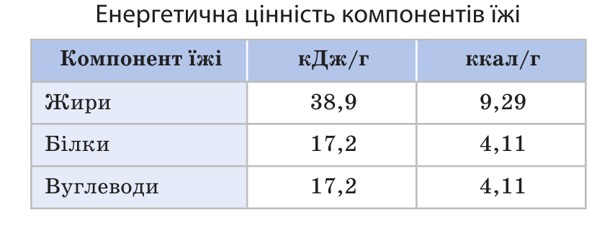
Харчова цінність продукту визначається тим, наскільки добре цей продукт забезпечує потреби людини в основних речовинах та енергії. Харчова цінність залежить від того, які компоненти і в яких співвідношеннях містяться у складі харчового продукту.
Розроблені орієнтовні норми споживання різних компонентів їжі. Якщо дотримуватися цих норм, раціон буде збалансованим.
Оптимально добовий раціон дорослої людини має містити:
• 80–120 г білків (25–35 %);
• 60–150 г жирів (15–20 %);
• 450–550 г вуглеводів (50–60 %).
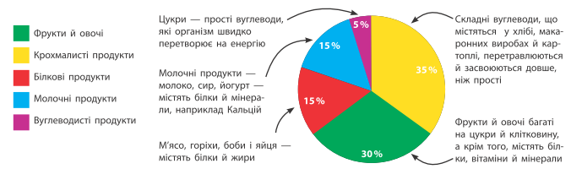
Аналіз добового раціону і його відповідність критеріям раціонального харчування
1. Складіть свій добовий раціон за зразком (див. табл.)
2. Визначте енергетичну цінність спожитої їжі, скориставшись довідковими даними.
Для цього за таблицею калорійності й хімічного складу харчових продуктів визначте калорійність різних видів їжі. Знайдені в таблиці дані на 100 г продукту помножте на масу кожного виду їжі й дістаньте калорійність свого добового харчового раціону.
3. Проаналізуйте свій харчовий раціон. Наскільки він відповідає критеріям раціонального харчування? Пам’ятайте, що критеріями раціонального харчування є:
- енергетична (калорійна) цінність продуктів харчування;
- склад їжі (кількість та співвідношення компонентів);
- режим прийняття їжі.
Прийом їжі | Продукти | Маса (г) | Енергетична цінність (кДж)
Сніданок | 1.
Сніданок | 2.
Сніданок | 3.
Сніданок | Всього:
Обід | 1.
Обід | 2. '
Обід | 3.
Обід | Всього;
Вечеря | 1.
Вечеря | 2.
Вечеря | 3.
Вечеря | Всього:
Обчисливши кількість білків, жирів і вуглеводів у кожній страві та для кожного приймання їжі, визначте калорійність сніданку, обіду, вечері та всього добового раціону в цілому.
Порівнюючи калорійність добового раціону з нормами калорійності харчових раціонів, зробіть висновок про баланс у обміні енергії, про рівновагу між витратою і надходженням енергії.
Для підлітків 14-17 років добові витрати енергії зазвичай складають 2600-3000 ккал, або 10880-12550 кДж (0,239 ккал = 1 кДж).Зауважте, що енергетична цінність раціону має перевищувати витрати енергії приблизно на 20 %. Енергетична цінність 1 г білків становить 4,207 ккал (17,6 кДж); 1 г вуглеводів — також 4,207 ккал (17,6 кДж);
1 г жирів — 9,345 ккал (39,1 кДж).
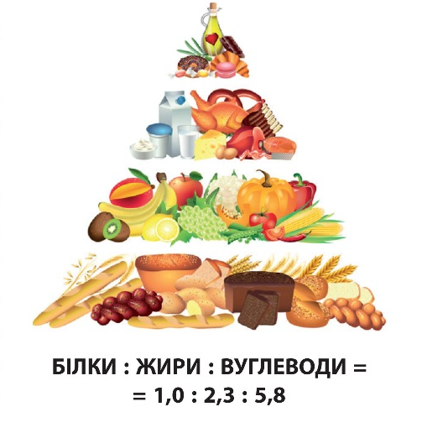

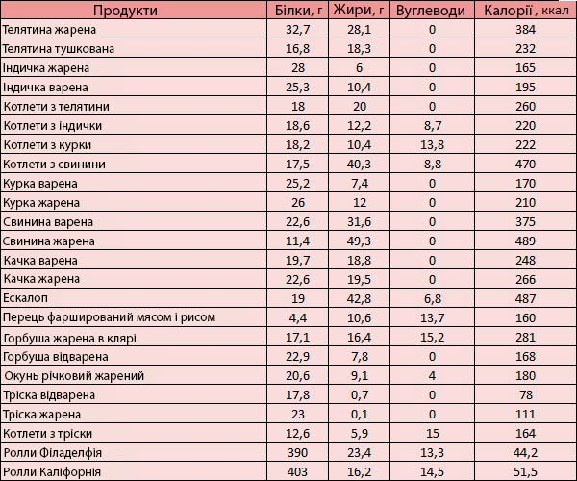

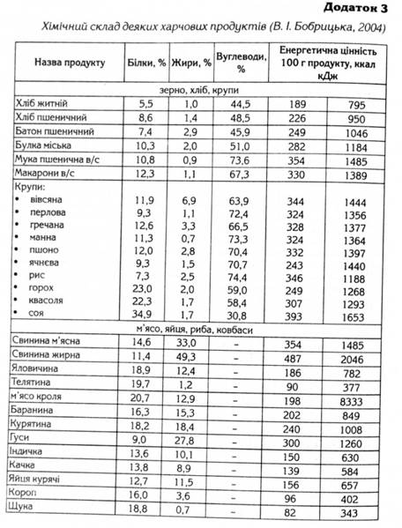
- Хвороби метаболізму виникають наслідок нераціонального харчування чи генетичних порушень
Ожиріння — одне з найрозповсюдженіших захворювань метаболізму.
Ріст популярності фастфудів, недотримання правил раціонального харчування, а також зменшення рівня фізичної активності спричиняють те, що все більше людей страждає від проблем із надлишковою вагою. Одним із критеріїв надлишкової ваги є індекс маси тіла (ІМТ). Цей показник чисельно дорівнює відношенню маси тіла у кілограмах до квадрату зросту, вираженому в метрах.
ІМТ від 18,5 до 25 кг/м² вважається нормальним. Якщо ІМТ є більшим за 25 кг/м², то людина характеризується надлишковою вагою, а ІМТ більший за 30 кг/м²свідчить про ожиріння.
За даними ВООЗ, від ожиріння страждає близько 650 млн людей в усьому світі. Головною проблемою надмірної ваги та ожиріння є зростання ймовірності розвитку інших хвороб: серцево-судинних, гормональних, пов’язаних із опорно-руховою системою, онкологічних тощо.
Ожиріння в більшості людей не є генетично-зумовлене, а спричинене нездоровим способом життя. Річ у тім, що основною причиною надмірної ваги і ожиріння є переважання кількості енергії, отриманої з їжею, над витраченою кількістю енергії. Лікування ожиріння потребує суворого нагляду за дієтою: людина повинна не вживати висококалорійну їжу, багату на жири і вуглеводи, перейти на харчування фруктами, овочами і бобовими культурами. Це допомагає зменшити кількість отриманої з їжею енергії й підвищити якість харчування. З іншого боку, накопичені калорії треба витрачати, для цього необхідними є регулярні і тривалі заняття спортом.
Цукровий діабет — хвороба, яку часто можна попередити.
Цукровий діабет — одне з найпроблемніших захворювань у всьому світі: від нього вмирає близько 1,6 млн людей щорічно (понад 182 людини щогодини). В Україні діабет є причиною 1 % смертей щороку. Цукровий діабет — це хронічна хвороба вуглеводного обміну. Унаслідок неї у крові наявні постійно високі концентрації глюкози. Діабет спричиняє погіршення й втрату зору, порушення роботи нервової системи, відмову нирок, збільшення ризику серцевих нападів, погіршує загоювання ран, що іноді призводить до ампутацій кінцівок. Але чому виникає діабет? За механізмом виникнення цукровий діабет поділяють на два типи. Причиною виникнення діабету першого типу є недостатній синтез інсуліну підшлунковою залозою, тому цей тип діабету ще називають інсулінозалежним. Причиною порушення роботи підшлункової залози можуть бути вірусні інфекції, запалення залози, стреси, злоякісні пухлини, інші захворювання. Часто в організмі розвивається аутоімунна реакція, коли клітини імунної системи вбивають клітини підшлункової залози, вважаючи останніх небезпечними для організму. Люди з цукровим діабетом першого типу мають постійно і регулярно робити ін’єкції інсуліну, потрібного для підтримання рівня глюкози у крові нанормальному рівні.
Цукровий діабет другого типу характеризується зниженням чутливості клітин до інсуліну, що, незважаючи на його високу концентрацію у крові, призводить до того, що тканини не поглинають глюкозу та жирні кислоти з кровотоку. Діабет другого типу (або інсулінонезалежний) відповідає за 90 % випадків діабету. Розвиток діабету другого типу можна попередити, дотримуючись здорової харчової дієти, уникаючи куріння та маючи періодичні фізичні навантаження середньої інтенсивності.
Саме ожиріння є у 80 % випадків основною причиною появи цукрового діабету другого типу.
Деякі люди не можуть вживати молочні продукти через неперносимість лактози.
Лактоза — основний дисахарид молока, який розщеплюється ферментом лактазою в нашому тонкому кишківнику на молекули галактози і глюкози. Цей фермент є активним у більшості дітей, але він не синтезується в кишківнику великої кількості дорослих, що викликає непереносимість лактози. У результаті неперетравлена лактоза потрапляє до товстого кишківника, де її розщеплюють бактерії, утворюючи при цьому суміш газів. Також для розчинення лактози в по-рожнину кишківника зі стінок всмоктується вода. Це все разом призводить до діареї, вздуття, болю в животі тощо.
В останні роки цій проблемі приділяється все більше уваги, на ринку з’являються харчові продукти, що не містять лактози.

Глютен із зернових культур може спричиняти порушення травлення в тонкому кишківнику. Глютен — запасний білок рослин, що накопичується разом із крохмалем у зернах пшениці, ячменю, жита тощо. Він надає хлібним виробам еластичності. Непереносимість глютену - це група захворювань, серед яких центральним є целіакія - аутоімунне захворювання кишківника, що провокується глютеном. У результаті целіакії руйнуються ворсинки тонкого кишківника, що спричиняє порушення процесів травлення і всмоктування речовин. Хоча це захворювання є відносно рідкісним, в останні роки продукти без глютену набули дуже широкого розповсюдження і популярності, особливо в США і країнах ЄС, як дієтичні, більш «здорові» продукти. Але «дієтичність» або перевагу за харчовими якостями продуктів без глютену над традиційними аналогами наразі нанауково не підтверджено.
Фенілкетонурія — генетичне захворювання, що успішно лікується. Це рідкісне захворювання (уражено 0,008 % дітей) зумовлене мутацією в гені ферменту, що перетворює амінокислоту фенілаланін на тирозин. Як результат, продукти ненормального метаболізму фенілаланіну накопичуються в організмі до токсичних концентрацій, що зумовлює порушення психічного розвитку та слабоумство у дітей. Завдяки технологіям раннього діагностування та впровадженню бідної на фенілаланін дієти, люди з фенілкетонурією мають повноцінне життя без жодних проявів захворювання.

VI. Узагальнення, систематизація й контроль знань та вмінь студентів
1. Яким є вміст води в організмі людини і добова потреба в ній?
2. Які існують вимоги до чистоти питної води?
3. Які види забруднення води вам відомі? Як хімічні домішки, що містяться у питній воді, впливають на стан здоров’я?
4. Які існують способи очищення та знезараження води?
5. Чи можна споживати винятково дистильовану воду? Відповідь обґрунтуйте.
6. Чому потрібно дотримуватися режиму раціонального харчування? Які його основні принципи?
7. Які захворювання і чому саме є результатом незбалансованого харчування?
8. Запропонуйте рекомендації щодо покращення якості власного харчування школярів.

VІІ. Домашнє завдання(рекомендована література)
1.О. А. Андерсон, М. А. Вихренко: Біологія і екологія § 23.
2. Р. С. Євсеєв : Усі уроки Біології: ст.112-119.
3. К. М. Задорожній : Біологія і екологія § 30 (рівень стандарту).
4. Творче завдання:
Придбайте в магазині харчовий продукт з маркуванням і дослідіть його харчові якості за допомогою етикетки. Заповніть таблицю.

Ознака | Характеристика
Назва харчового продукту
Група продуктів (за походженням)
Склад: а) поживні речовини;
б) додаткові речовини
В) харчові добавки
Функції харчового продукту
Харчова цінність (поживність)
Енергетична цінність (калорийність)

